Кабинет дефектолога разделен на различные функциональные зоны, оснащен современным оборудованием.

Для проведения групповых и индивидуальных коррекционно-развивающих занятий в кабинете содержится специально подобранный материал для развития и коррекции учебно-познавательной деятельности.

Игровая зона способствует развитию двигательной активности детей. В этой зоне размещены настольно-печатные игры. Их многообразие позволяет ребятам выбрать для себя более интересную игру.

Зона релаксации- хорошее средство снятия общей физической и умственной усталости, а также повышения активности психических процессов: внимания, памяти, мышления.

**Кабинет дефектолога условно поделен на зоны:**

**Рабочая зона учителя:**

**Мұғалімнің жұмыс аймағы: Учебная зона рабочего кабинета**

**Жұмыс кабинетінің оқу аймағы**

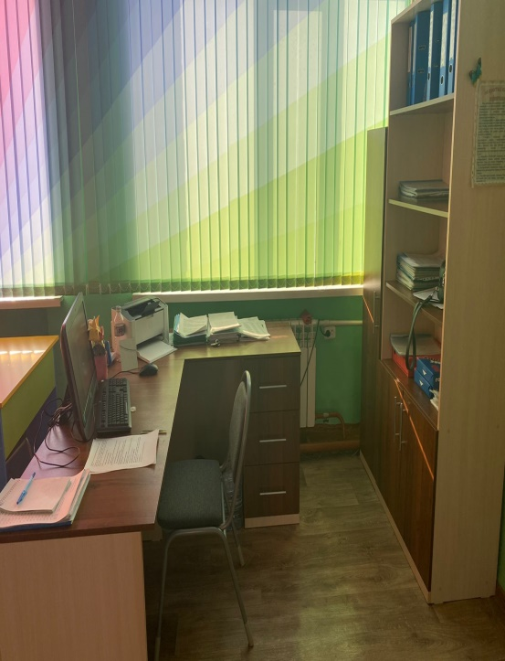 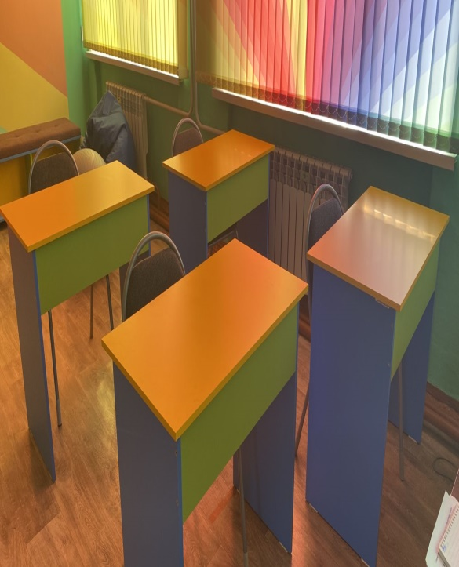

**Зона развития мелкой моторики.**

**Ұсақ моториканың даму аймағы.**

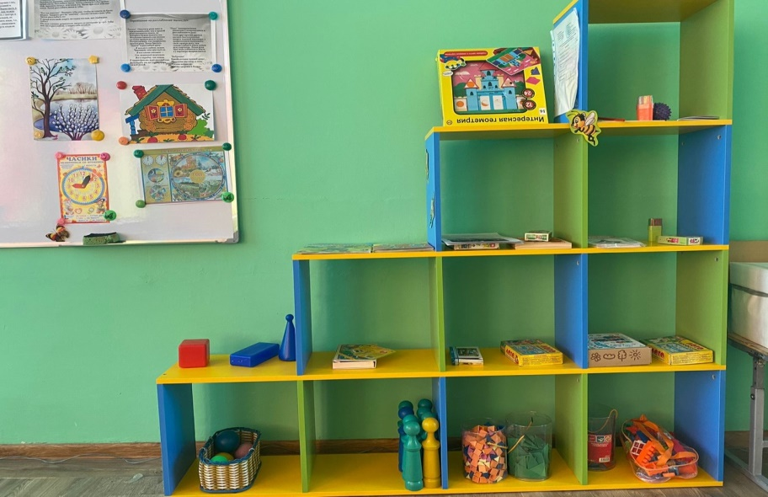 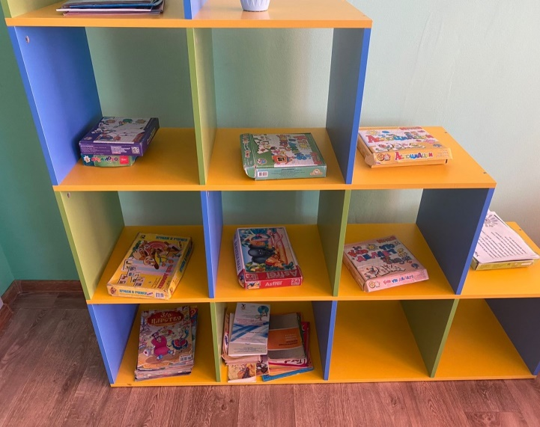

**Дидактические игры, методическая литература:**

**Дидактикалық ойындар, әдістемелік әдебиеттер:**

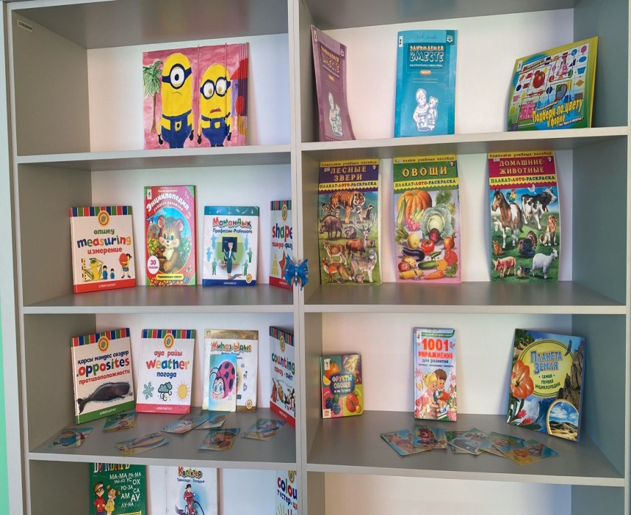 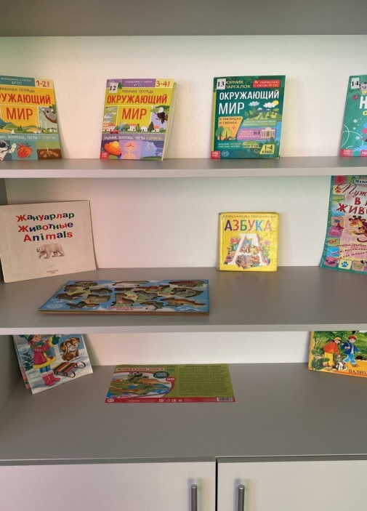

**Зона для групповых занятий:**

**Топтық сабақтарға арналған аймақ: Зона релаксации**

**Релаксация аймағы**

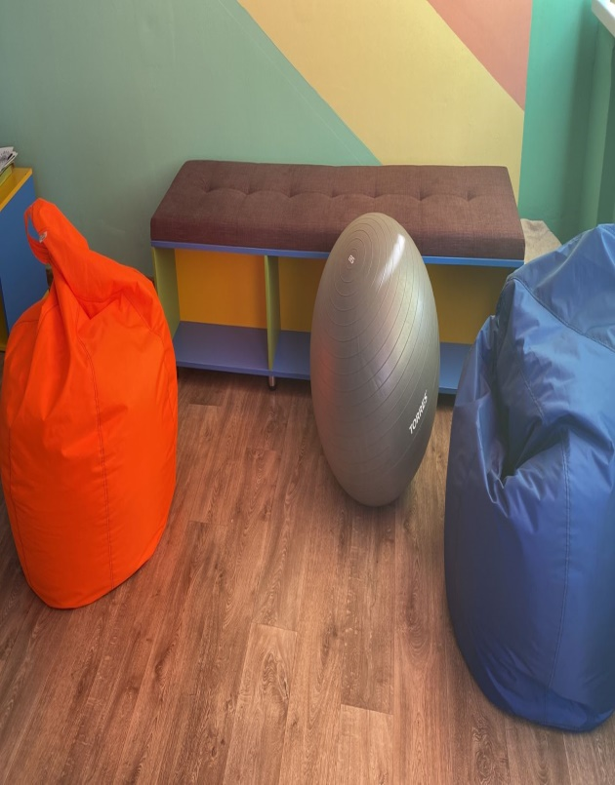

Дефектолог кабинеті әртүрлі функционалды аймақтарға бөлінген, заманауи жабдықтармен жабдықталған.

Топтық және жеке түзету-дамыту сабақтарын өткізу үшін кабинетте оқу-танымдық қызметті дамыту және түзету үшін арнайы таңдалған материал бар.

Ойын алаңы балалардың қозғалыс белсенділігінің дамуына ықпал етеді. Бұл аймақта баспа ойындары орналасқан. Олардың әртүрлілігі балаларға өздері үшін қызықты ойын таңдауға мүмкіндік береді.

Релаксация аймағы жалпы физикалық және психикалық шаршауды жеңілдетудің, сондай-ақ психикалық процестердің белсенділігін арттырудың жақсы құралы болып табылады: зейін, есте сақтау, ойлау.

**Дефектолог кабинеті шартты түрде аймақтарға бөлінген:**